Obispado de San Carlos de Bariloche
Departamento de Ecumenismo y Diálogo Interreligioso

Pasaje Gutiérrez 893

R8400GAC San Carlos de Bariloche (RN)

Telefax (02944) 424773
e-mail: luca.vdl2008@gmail.com

Departamento de Ecumenismo y Diálogo Interreligioso del

Obispado de San Carlos de Bariloche

Actividades 2009 - 2010

El Departamento de Ecumenismo y diálogo Interreligioso del Obispado de San Carlos de Bariloche forma parte de Encuentro Ecuménico Bariloche constituido, como ya lo hemos dado a conocer en otras oportunidades, por la Iglesia Católica Romana (Obispado local) junto con la Iglesia Evangélica Metodista Argentina (IEMA) y la Iglesia Evangélica Luterana Unida (IELU)

Hasta el momento seguimos sin conseguir la adhesión permanente de otras Iglesias.

Actividades posteriores al último Encuentro de Delegados Diocesanos de Ecumenismo

Año 2009

- Celebración en preparación al Adviento, en la sede de la Iglesia Evangélica Metodista Unida

- El Encuentro Ecuménico de Canto Navideño no fue posible realizarlo por cuestiones de fechas.

- Encuentro Ecuménico Bariloche realizó el Primer Taller Planificación Estratégica Participativa: Exploración de acuerdos para realizar la planificación estratégica con la participación de miembros de las iglesias que lo componen (ver Informe adjunto Nº 2)

- Finalmente, el viernes 19 de diciembre se realizó nuestro tradicional Encuentro de Canto Navideño. en esta oportunidad, los anfitriones fueron los hermanos de la Iglesia Evangélica Metodista Argentina

- En octubre, la Iglesia Evangélica Metodista de Bariloche, celebró sus 60 años de llegada a la ciudad. Diversos actos dieron marco adecuado a esta celebración. (ver informe adjunto Nº 3)

Año 2010

- El domingo 21 de febrero, la comunidad de la Iglesia Evangélica Metodista Argentina, despidió a la pastora Mariana Beux. Quiien después de cuatro años de servicio paastoral fue destinada a la la ciudad de Nequén. Por la iglesia catolólica partiiparo, Cristina y alberto Carreiro y el que suscribe

- Asimismo, el dominmgo 7 de marzo, la Iglesia Evangélica Metodista Argentina, recibió a la pastora Alicia Woelflin, quien asume la tarea pastoral, en Bariloche y, además es la super Intendente par la Patagonia.

- El domingo de Ramos, la Iglesia diocesana realiza una peregrinación desde la parroquia “Medalla Milagrosa” (en los barrios altos) hasta la Iglesia Catedral. En esta oportunidad, la misa celebrada por el padre obispo, contó con la participación de los pastores Mariana Beux y Sergio Utz. Fueron presentados por el padre Obispo y se encargaron de invitar a la Celebración ecuménica de Pascual. Fue notable la acogida y la recepción de las palabras del pastor Sergio Utz. Quien manifestó que “se sentía en su casa”. La asamblea respondió con cerrado aplauso

- Como en años anteriores, el Domingo 0 4 de Pascua de Resurrección, a las 8,00, nos reunimos a orillas del lago Nahuel Huapi. Salía el sol cuando nuestros cantos y oraciones comenzaron a celebrar el Misterio central de nuestra fe común.
La reflexión estuvo a cargo de la pastora Mariana Beux.
Al concluir la celebración, de la cual los católicos participamos desde 1994, nos dirigimos, como ya es tradición, a compartir un desayuno a la canasta en la parroquia “San Francisco de Asís”. Este año, la participación fue muy numerosas y laz colecta a favor de “Emaús Bariloche” (Grupo que se ocupa de atender a los “changas”) arrojó la suma $ 875,00

- El jueves 8 de abril, recordamos a Juan Carlos Cozzi, uno de los pilares católicos de EEB. Compartimos una oración Ecuménica en la sede de la Iglesia Evangélica Metodista Unida. Participaron los miembros de una Comunidad de Base donde los Cozzi participan activamente.

- El viernes 9 de abril, nos reunimos en la tradicional cena para festejar como EEB la Pascua.

- La celebración del Bicentenario fue una oportunidad para que EEB afianzará sus lazos. Es la primera vez que, en el programa oficial de la Municipalidad se incluye el Te Deum.
Gracias a las gestiones del padre obispo, Fernando Carlos Maletti, la Municipalidad incluyó a las Iglesias que componen EEB, en el Te Deum.
Los pastores de las iglesias, luterana y metodista, estuvieron ubicados en un lugar destacado, en el presbiterio. El rector de la Iglesia Catedral, en el momento de proclamar el Evangelio, invitó a la pastora Alicia Woelflin y al pastor Sergio Utz a colocarse a izquierda y derecha del ambón y señaló que, si bien él proclamaba el evangelio, la presencia de los pastores, también, se hacían portavoz de la Palabra del Señor
La participación de EEB en la celebración del Bicentenario tuvo una fuerte impronta ecuménica.
Lamentablemente, por falencias de la oficina de protocolo de Oficina de Prensa de la Municipalidad de San Carlos de Bariloche e imprevisiones, tanto del este Departamento como de EEB, la celebración del Te Deum no alcanzó a tener, también, una impronta de la participación de otra religiones no cristinas.

- La Semana de Oración por la Unidad de los Cristianos se celebró el viernes 28 de mayo.

- El jueves 17 de junio, fui invitado a participar en la reunión de pastores de la Iglesia Evangélica Luterana Unida, celebrada en el ISEDET (Ver informe adjunto Nº 4)

- El día miércoles 23 de junio participé de “La fe en Dios después de Auchwitz" que se realizó. en el Salón Auditorium “Manuel Belgrano” de esta Cancillería. Participaron del panel el Pbro. Víctor Manuel Fernández, Rabino Daniel Goldman y el Lic. Fortunato Mallimaci. Organizado por la Secretaría de Culto, Confraternidad Argentina Judeo Cristiana y B'nai B'rith Argentina.

- En la sala de prensa de la Municipalidad de San Carlos de Bariloche se celebro un nuevo aniversario del atentado la sede de la Amia. EEB estuvo presente y le cupo la invocación religiosa a la pastora Alicia Woelflin, de la Iglesia Evangélica Metodista Argentina.

- Se acercan las fiestas del Año Nuevo Judío (Rosh Hashaná) y del Día del Perdón (Iom Kipur).Hemos sido invitados, como Iglesia Católica y como EEB a las mismas. En mi ausencia, el pbro. Miguel Gallicchio nos representará.

Actividades pendientes hasta fin de año

21 y 22 de octubre: | Curso sobre Ecumenismo, en el Centro Diocesano de Formación Pastoral, a cargo de EEB.
6 al 8 de noviembre | Visita del pastor Néstor Miguez, de la Iglesia Evangélica Metodista Argentina.
Viernes 27 de noviembre: | Encuentro de oración: Preparación al Adviento.
Viernes 18 de diciembre: | Encuentro de Canto Navideño.

Pbro. Vicente De Luca

Direcciones

Equipo Diocesano de Ecumenismo

Nati Cozzi | fliacozzisacur@gmail.com
Cristina y Alberto Carreiro | albertocarreiro@speedy.com.ar
Hermano Pedro Neyra González sdb | nuevapresencia@bariloche.com.ar
Pbro. Miguel Gallicchio | miguelicchio@ciudad.com.ar
Rogel Vera, Joel | joel_rogel@hotmail.com

Responsables de EEB | Pastores Participantes

- Pbro. Vicente De Luca  Pasaje Gutiérrez 893  R8400GAC San Carlos de Bariloche (RN)  Teléfono (02944) 424142 / 1530-7684  E-mail: luca.vdl2008@gmail.com  - Pastora Mariana Beux  Paso 156  R8400GAC San Carlos de Bariloche (RN)  Teléfono: (02944) 422813  E-mail: mariana.beux@gmail.com  - Pastor Sergio Utz  Frey 461  R8400GAC San Carlos de Bariloche (RN)  Telefax: (02944) 428165  E-mail: sergioutz@gmail.com | - Hermano Pedro Neyra González  Parroquia San Cayetano  Barrio El Frutillar  R8400GAC San Carlos de Bariloche (RN)  Teléfono: (02944) 440842  E-mail: nuevapresencia@bariloche.com.ar  - Pbro. Gustavo Hernández  Parroquia Nuestra Señora del Carmen  Pasaje Gutiérrez y Brown  R8400GAC San Carlos de Bariloche (RN)  Teléfono (02944) 431158  E-mail: gustajaco@hotmail.com  - Pbro. Juan Ángel Dieuzeide  Parroquia Nuestra Señora del Carmen  Pasaje Gutiérrez y Brown  R8400GAC San Carlos de Bariloche (RN)  Teléfono (02944) 431158  E-mail: juanangel@bariloche.com.ar  - Pbro. Miguel Gallicchio  Parroquia Inmaculada Concepción  Ada María Elflein 501  R8400GAC San Carlos de Bariloche (RN)  Teléfono (02944) 422601  E-mail: miguelicchio@ciudad.com.ar  - Pbro. José María Lynch  Pasaje Gutiérrez 893  8400 San Carlos de Bariloche  R8400GAC San Carlos de Bariloche (RN)  Telefax: 423142/ 436 388  E-mail: pepelynch@gmail.com

Informe Adjunto Nº 1

Participación de Encuentro Ecuménico Bariloche, en el Te Deum celebrado en la Iglesia Catedral “Nuestra Señora del Nahuel Huapi”, con motivo de la celebración del Bicentenario de la Patria.

Introducción

A cargo de de la pastora Alicia Woelflin, de la Iglesia Evangélica Metodista Argentina

Dios de muchos nombres, desde Encuentro Ecuménico Bariloche, te imploramos:

- Ven, camina con nosotros y con todo tu pueblo, para que podamos peregrinar en tu gracia y tu paz.
- Inspíranos, en nuestro viaje ecuménico, para que podamos trabajar y romper las barreras que aún nos separan.
- Envíanos tu Espíritu, en esta celebración del bicentenario de nuestra Patria, para fortalecer nuestra vocación profética de proclamar la liberación y la vida plena para todas las personas.
- Que tu gracia nos inspire a unir nuestras manos, proclamar la libertad que da tu amor, anunciar la buena nueva de la justicia, y del servicio en la riqueza de la diversidad que nos regalas.

Peticiones

A cargo del presbítero Vicente De Luca, de la Iglesia Católica Romana

- Padre, Tú eres el don de la unidad, don que es preciso implorar sin cesar con humildad y verdad. Creemos que la reconciliación entre los cristianos excede nuestras fuerzas y capacidades humanas. Por eso, te pedimos que el anhelo de unidad se extienda y se profundice para alcanzar todos los ambientes y podamos suscitar nuevos impulsos en el fervor de nuestras obras, iniciativas y reflexiones.
- Cristo, Tú eres es el fundamento de la Iglesia. El dolor de la separación, en nuestro pueblo y en nuestra Iglesia lo sentimos con mayor intensidad ante los desafíos de un mundo que espera de nosotros un testimonio evangélico claro y unánime. Por eso, te pedimos que nuestra oración ecuménica, realice lo que nos pides: “Padre, que todos sean uno para que el mundo crea”. Purifica nuestras mentes, sentimientos y memoria para que podamos manifestar la esperanza que no defrauda, la confianza en Ti, que todo lo renueva y transforma sin lo cual no hay auténtico ecumenismo.

Agradecimiento

A cargo del pastor Sergio Utz, de la Iglesia Evangélica Luterana Unida

Padre, en el marco de la celebración de este acontecimiento patrio te damos gracias:

- Por este caminar de Encuentro Ecuménico Bariloche.
- Por nuestros encuentros fraternos.
- Por transformar nuestras vidas en el encuentro con el otro y crecer juntos en la fe.
- Por nuestras celebraciones.
- Por todas las hermanas y hermanos que han sembrado la semilla del ecumenismo, especialmente, en nuestra cuidad.

Amado Dios, danos tu paz, tu amor y tu ayuda. Envíanos los dones de tu Santo Espíritu, para que, en una sola fe y un solo bautismo al fuimos llamados en Cristo Jesús, nuestro Señor podamos ahora saludarnos, unos a otros con el beso de la paz. Amén
Informe Adjunto Nº 2

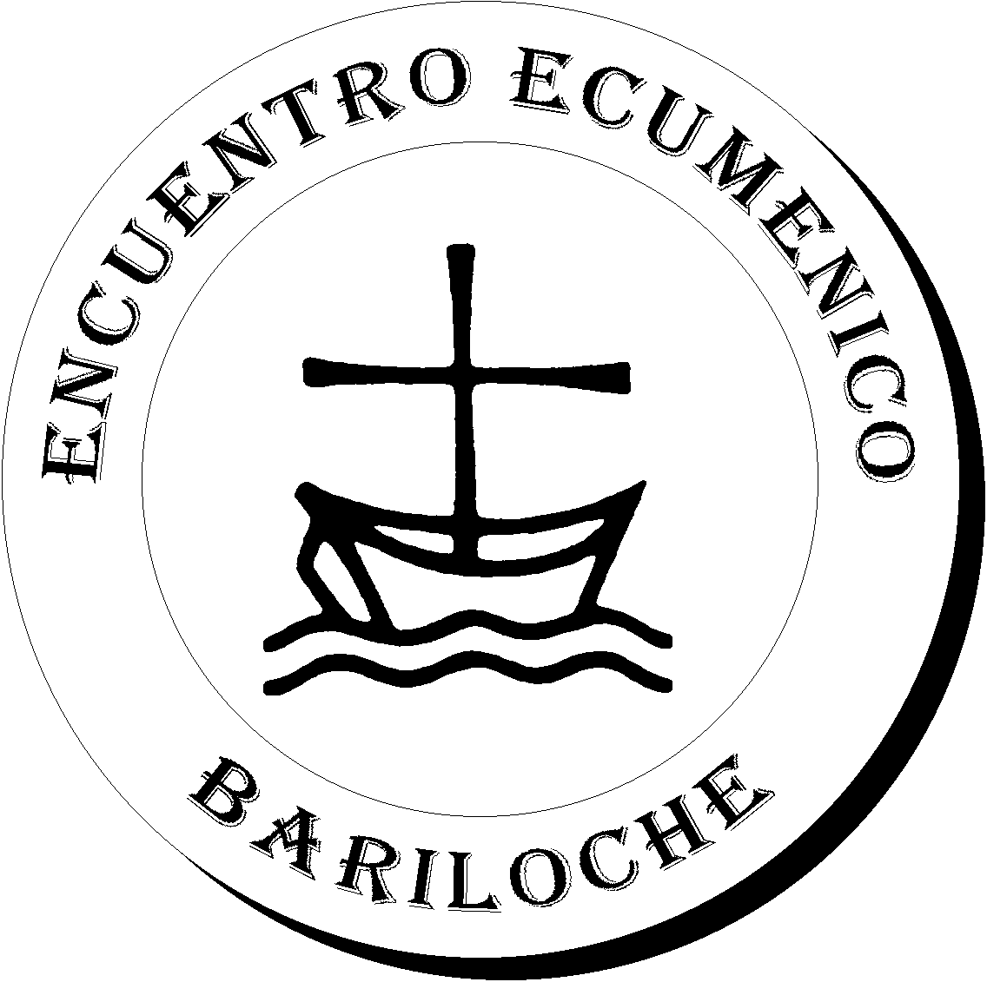

Encuentro Ecuménico Bariloche
1er. Taller Planificación Estratégica Participativa
Exploración de acuerdos para realizar la planificación estratégica

Fecha: Sábado 8 de Agosto de 2009.
Lugar: Iglesia Luterana
Presentes: Juan Ángel; Vicente; Natividad; Cristina; Pedro; Miguel; Gustavo y Mariana. Facilitador: Sergio

1. Recuperación de la memoria, ¿Como Dios os trajo hasta aquí hoy?

- Fue muy importante un Párroco en Buenos Aires unos 50 años atrás. Recuerdo muchas celebraciones compartidas con la Iglesia Metodista central que estaba a 2 cuadras de mi parroquia. Una fecha importante fue el 24/03/96 en el que nos reunimos a causa de un nuevo aniversario del Golpe Militar. Fue muy natural para mí participar porque lo fui aprendiendo de chiquita. El camino de Juan Carlos fue similar. Un profesor de religión de la secundaria (Colegio Salesiano) lo llevo a conocer las iglesias luego del concilio Vaticano 11. Espacios Amplios. Parroquia: Encuentro Ecuménico de la Pasión {Belgrano}. En el 2003 participé del encuentro de canto navideño. Siempre tuve la inquietud de lo ecuménico y lo interreligioso. Vicente y varios sacerdotes me invitaron a participar.
- Me invito Naty y Juan Ángel lo alentaba en la parroquia, Me impacto conocer al Pastor Claudio Pose. Tuve una excelente relación con el Pastor Calero. Cuando se empieza no hay vuelta atrás. Son una bendecida por Dios de haber conocido esto.
- Curso de ecumenismo en el año 1971 (Nota: ¡no más!). Recuerdo que Juan viene a hablarme ya que había un encuentro Ecuménico en la Catedral y el Obispo no estaba. Estaban Claudio y Octavio. Claudio me invitó a participar de las reuniones de los jueves. Fue transformador.
- Nací Ecuménica: Mamá Católica, Papá Metodista y Abuelos Valdenses. La primaria la curse en un colegio Católico. En Córdoba tuve un contacto con el centro ecuménico cantando con el coro de la Iglesia. En el 2002 durante mi año de práctica Claudio me llevaba a todas las actividades ecuménicas.
- Vicente me invitaba y yo me escapaba (¡¡mucho trabajo!!) Juan me invito y Yo tenía interés de aprender más y curiosidad.
- El Concilio Vaticano 11 fue movilizador y motivador. Al llegar a Bariloche ya tuve experiencias ecuménicas. En Bariloche recuerdo la Pascua del año 1994 (lectura) y el acto interreligioso del 24/03/96. Me encontré con Pagura en una charla y nos complementamos, ¡fue una linda sorpresa!
- En casa había respeto y buena relación con los judíos. En el año 58 alojamos en casa a un evangélico (Democracia Cristiana). El Concilio Vaticano 11. En la Escuela Agrícola Anglicanos y Presbiterianos ayudaban en la mesa. En Esquel celebración del Primer viernes de Cuaresma con la Iglesia Metodista. En Neuquén me relacionaba con los pastores. Juan Ángel nos avisó de los encuentros (¡Me perdí la primera vez!)

2. ¿Que esperamos del Encuentro Ecuménico Bariloche en 15 años?

- Que el Ecumenismo sea prioridad en nuestras Iglesias. Que haya otras Iglesias de tradición evangélica. Diálogo interreligioso.
- Que haya un crecimiento cualitativo y cuantitativo con más personas involucradas en los procesos.
- Que el ecumenismo sea algo más cotidiano, más simple, más natural y más vivido.
- Verdadero ecumenismo vivido. Más actividades juntos. Juntamos a orar y vivir nuestra fe. ¡ ¡ ¡Comunión vivir - vivencias compartidas!!!
- Diálogo interreligioso. Mas laicos participando, más encuentros y más formación.
- Que sea fermento en cada comunidad
- Que tenga su sede. Mayor impacto en la sociedad, sobre todo en lo social.
- Que EEB sea conocido en la ciudad (Marketing)
- Comunicación con otras Iglesias (Por Ej. Pentecostales)
3. El marco en el cual vamos a trabajar

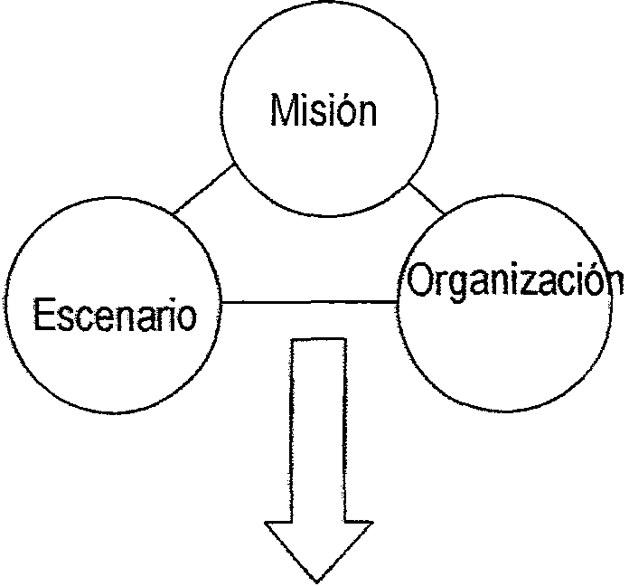

Estrategias y Objetivos

4. Evaluación

- Muy Feliz. Ferviente apoyador /animador
- Cómodo y sencillo. Entretenido
- Ayudo a conocemos un poco más
- La metodología es muy buena. Tensiona
- No sabía a que veníamos. Me quedé muy contento. Parte de un proyecto. Mirar para adelante
- Cómoda y desafíos para pensar
- Muy bueno. Espacio de intimidad para hablar sinceramente.
- Me viene bien hacerlo en perspectiva
Informe Adjunto Nº 3


Iglesia Evangélica Metodista Argentina
Juan José Paso 156 S. C. de Bariloche
Tel: 422-813

San Carlos de Bariloche 17 de septiembre de 2009

Hermanos de EEB:

La paz y el amor del Señor sea con ustedes y con toda su tarea.

A partir del 1 de Octubre estamos celebrando los 60 años del inicio de la obra de la Iglesia Evangélica Metodista aquí en San Carlos de Bariloche.

Allí por el año 1949 en la comisión de Evangelismo reunida durante la Conferencia Anual el Pastor Paul S. Williams presenta la propuesta de iniciar obra en la ciudad de Bariloche, recibiendo la aprobación de la propia Conferencia Anual. La obra da comienzo el 1 de Octubre.

El domingo 18 de octubre la congregación toda estaremos celebrando el culto de Acción de Gracias para recordar y compartir los tiempos vividos desde aquel 1949 por lo cual tenemos el agrado de invitarlo a participar de las actividades que estamos organizando a lo largo del mes de octubre para celebrar este acontecimiento y especialmente para el Culto de Acción de Gracias.

Programa:

- Sábado 03 de Octubre: Presentación de Grupo Vocal Lírico bajo la dirección de la profesora Gabriela Lambardi a partir de las 19 hs. Templo Calle Paso 156.
- Domingo 11 de Octubre: Culto con la presencia de nuestra Superintendente Alicia Woelflin quien tendrá a cargo la predicación de la Palabra.
- Sábado 17 de Octubre: Presentación del Coro Woodville a partir de la 20 hs, a continuación exposición de fotografías históricas y cena fraternal en las instalaciones de la Calle Paso 156.
- Domingo 18 de Octubre: Culto de Acción de Gracias a las 10:30 hs.

Sin otro particular, nos despedimos deseándole las más ricas bendiciones de Dios.

Atte.
Por la Comisión Organizadora
Pastora Mariana Beux
Informe Adjunto Nº 4

Programa del Encuentre de pastores de la Iglesia Evangélica Luterana Unida

En el ISEDET
15 al 17 de junio de 2010

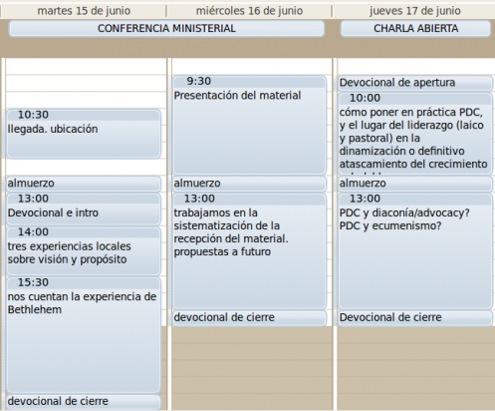
Anexo adjunto Nº 5

Plegaria por la AMIA, (adaptación)

Parte de esta oración fue escrita por Alfredo Salibián, unas de las voces que se levantaron en repudio, en gestos de solidaridad y de sincero dolor compartido y fue expresión de su sentir el 24 de julio de 1994

Génesis 9: 9 – 17.

Vivimos entre las amenazas y las esperanzas, vamos y venimos…
Amenazas a la integridad de la vida, fuerzas de muerte,
Esperanzas de luz, señales de vida.
No queremos que las amenazas nos paralicen, no queremos diluvios…
Queremos arco iris todos los días para nosotros y para nuestros hijos…para todos.
Porque queremos vivir, estamos hechos para vivir,

Dios de todos los tiempos, que has estado con tu pueblo caminando durante toda la historia. Siempre sosteniendo en tu palma a los más débiles, desafía a tus hijos e hijas a comprometerse en la búsqueda de la JUSTICIA y la PAZ día a día, sabiendo que no hay una sin la otra.

Dios de la MEMORIA y la LIBERACIÓN, ayúdanos a no olvidar la esclavitud y opresión de los egipcios y con esto de todos los opresores, para que NUNCA MÁS volvamos atrás y en el presente vivamos en pos de la Tierra Nueva, sin temor, injusticia y opresión.

Dios de la VERDAD, quieres que conozcamos la verdad y andemos en ella, capacítanos para el conocimiento de tu amor y voluntad de VIDA plena para todos y todas.

Dios de la VIDA, tomando las palabras del escritor israelí IEHUDA BAUER en su libro "Volviendo a pensar el Holocausto" proponemos tres nuevos mandamientos que valen también para cada uno de nosotros/as, para nuestra sociedad:

-Tú y tus hijos y los hijos de tus hijos NUNCA serán perpetradores.

- Tú y tus hijos y los hijos de tus hijos NUNCA aceptarán ser víctimas

-Tú y tus hijos y los hijos de tus hijos NUNCA serán espectadores pasivos de genocidios, masacres e injusticias contra la humanidad.

Entonces será el Arco Iris, después de la tormenta, será para siempre,
Pero que no tarde .Amén.

Ver informe adjunto.
Woeiflin, Alicia, pastora de la Iglesia Evangélica Metodista Argentina

